TP LES ACCOUPLEMENTS
Objectifs :

- Définir la mise en position et le maintien en position d’une liaison complète
- Identifier les caractéres des liaisons
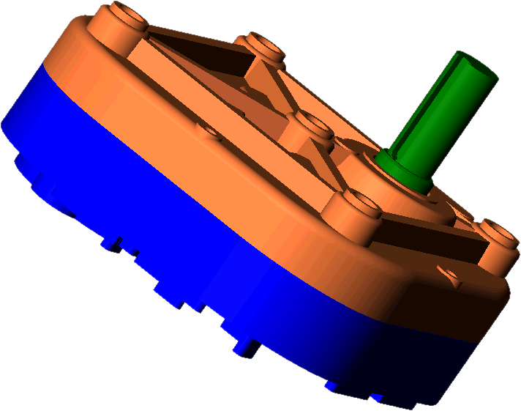
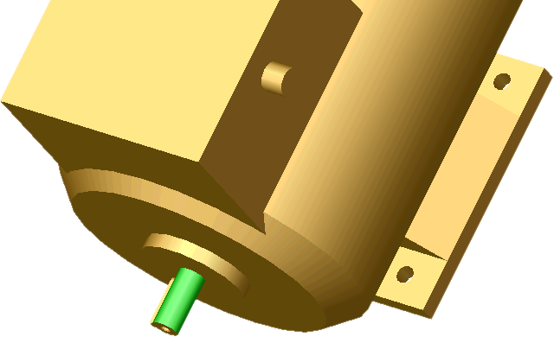
- Représenter l’assemblage d’une liaison arbre-moyeu
Arbre récepteur
Arbre moteur
Accouplement

Problématique :
Comment transmettre un couple entre deux arbres ?

Mise en situation :

MOTEUR
RECEPTEUR
accouplement

Travail demandé :

- Consulter, sur poste informatique, le diaporamma de présentation des accouplements.

- Réaliser un accouplement rigide à l’aide d’un manchon rigide (document DR1).
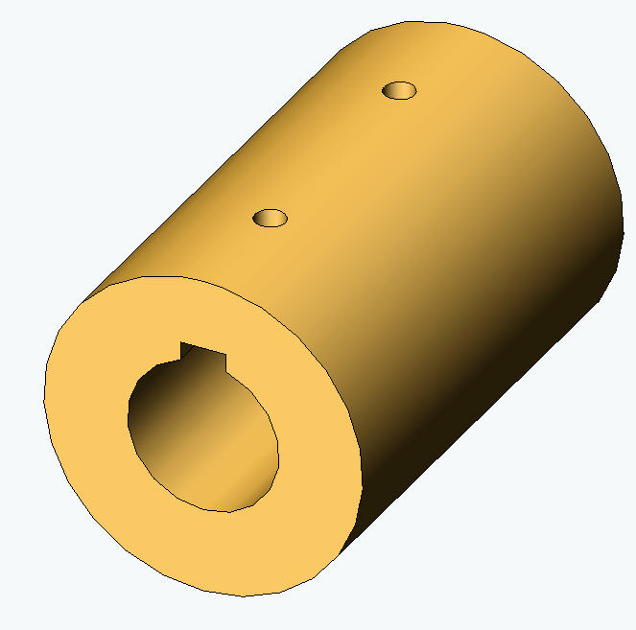
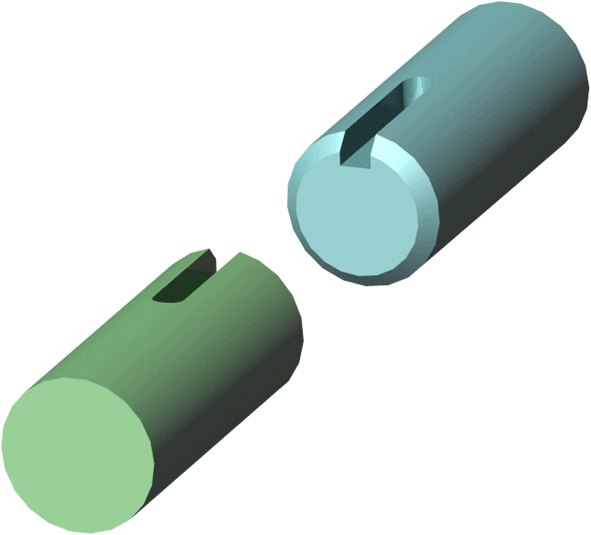
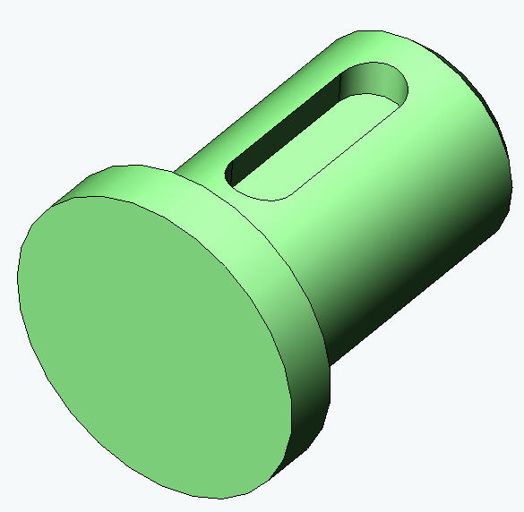
Arbre récepteur

Arbre moteur

Manchon rigide

2.1 – Mesurer et coter sur DR1 le diamètre de l’arbre moteur. Retrouver, à l’aide du GDI, la désignation des deux clavettes parallèles.
2.2 – Concevoir et assembler sur solidworks les différentes pièces. Les cotes sont sur le GDI
2.3 – Faites une mise en plan et compléter la représentation 2D de l’assemblage
2.4 - Compléter la représentation 2D éclatée des différentes pièces de l’assemblage.
2.5 - Colorier de couleurs différentes les surfaces fonctionnelles assurant la mise en position (M.I.P.) et le maintien en position (M.A.P.). Consulter le diaporama « C4 - Construction des Liaisons »
2.6 - Décrire les caractères de la liaison clavetée

- Réaliser une liaison fixe par goupillage (document DR2).
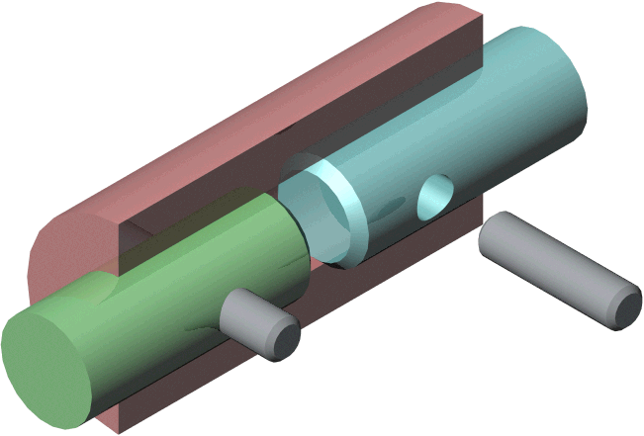
Arbre récepteur

Manchon rigide

Arbre moteur

3.1 - Retrouver, à l’aide du GDI, la désignation des deux goupilles élastiques. Elles doivent supporter un effort de cisaillement de 20000 N.
3.2 – Concevoir et assembler sur solidworks les différentes pièces. Les cotes sont sur le GDI
3.3 - Compléter,à l’aide du GDI, la représentation 3D de l’assemblage
3.4 - Compléter la représentation 2D éclatée des différentes pièces de l’assemblage.
3.5 - Colorier de couleurs différentes les surfaces fonctionnelles assurant la mise en position (M.I.P.) et le maintien en position (M.A.P.).
3.6 - Décrire les caractères de la liaison goupilléee

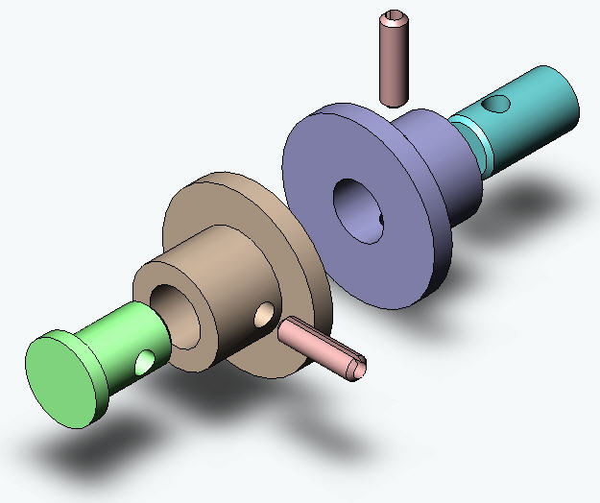
- Réaliser une liaison fixe réglable (document DR3).

On désire réaliser entre deux arbres un accouplement rigide permettant d’assurer un décalage angulaire de 30° entre les deux arbres.

4.1 - Retrouver, à l’aide du GDI, la désignation des trois vis assurant le maintien en position entre les deux manchons.
4.2 – Concevoir et assembler sur solidworks les différentes pièces. Les cotes sont sur le GDI
4.3 – Compléter la représentation 3D en laissant apparaître une coupe au quart des deux manchons
4.4 – Compléter la représentation 2D.
4.5 - Colorier de couleurs différentes les surfaces fonctionnelles assurant la mise en position (M.I.P.) et le maintien en position (M.A.P.).
4.6 - Décrire les caractères de la liaison fixe réglable.

- POUR ALLER PLUS LOIN.

Pour le projet ENERGIE, on doit accoupler l’arbre moteur à l’axe du pignon moteur.

5.1 – Réaliser l’accouplement sous solidworks
5.2 – Faire une représentation 2D de l’assemblage partiel

Accouplement rigide par manchon claveté
DOCUMENT DR1

Désignation des clavettes : clavette parallèle, forme ………..……………………………….

Représentation 2D assemblage Représentation 3D assemblage

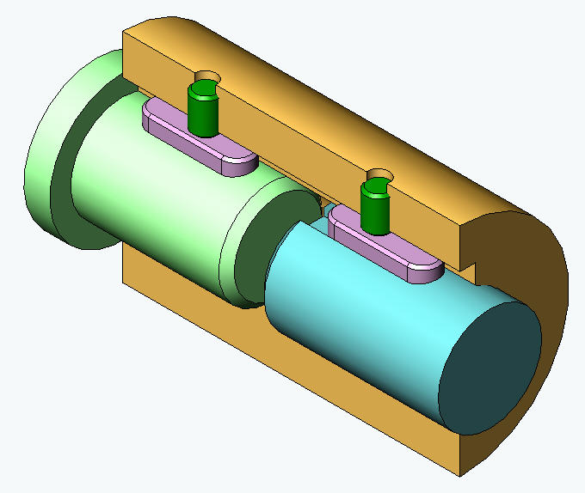
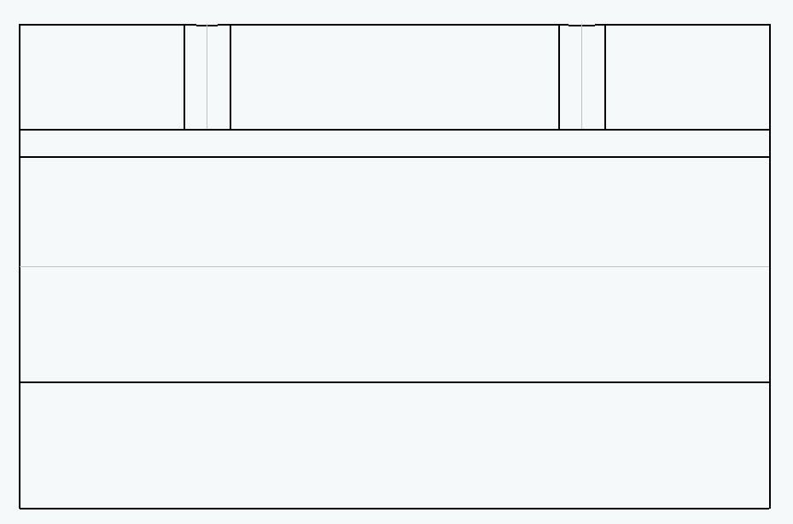

Manchon rigide

Arbre moteur
Arbre moteur

Arbre récepteur

Représentation 2D éclatée des différentes pièces de l’assemblage
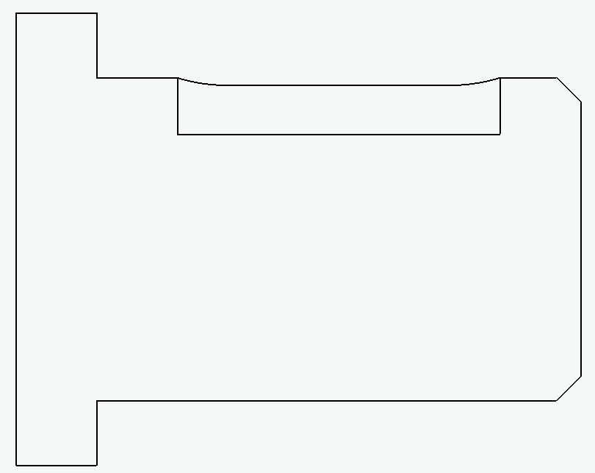
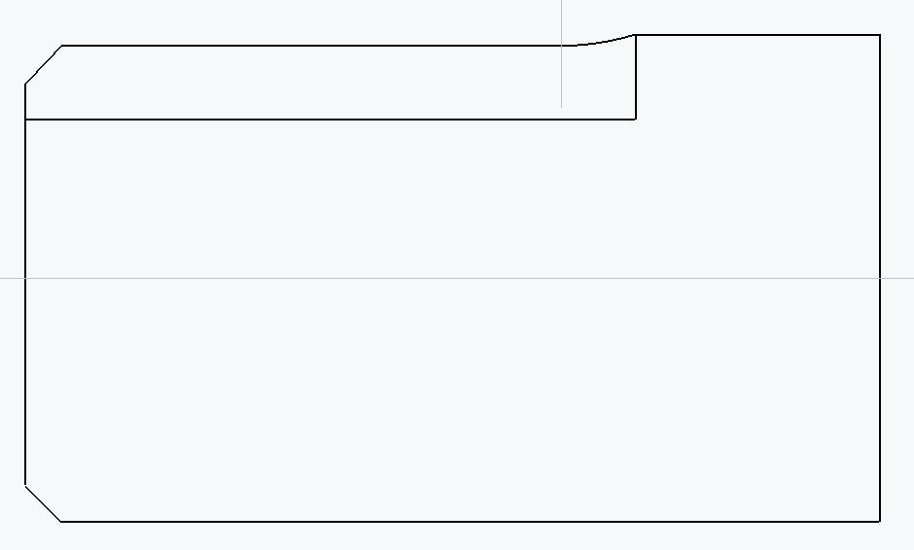
Arbre moteur
Arbre récepteur
Manchon rigide
Clavette
Clavette
vis
vis

Coloriage des surfaces fonctionnelles

  - MIP radiale : en rouge
  - MIP axiale : en vert
  - MIP angulaire : bleu
  - MAP : en jaune

Caractères de la liaison fixe obtenue :

Accouplement rigide par manchon goupillé
Complète |  | Permanente |  | Rigide |  | Adhérence |  | directe
Partielle |  | Démontable |  | Elastique |  | Obstacle |  | indirecte
DOCUMENT DR2

Désignation des goupilles : goupille ………..……………………………….

Représentation 2D assemblage Représentation 3D assemblage
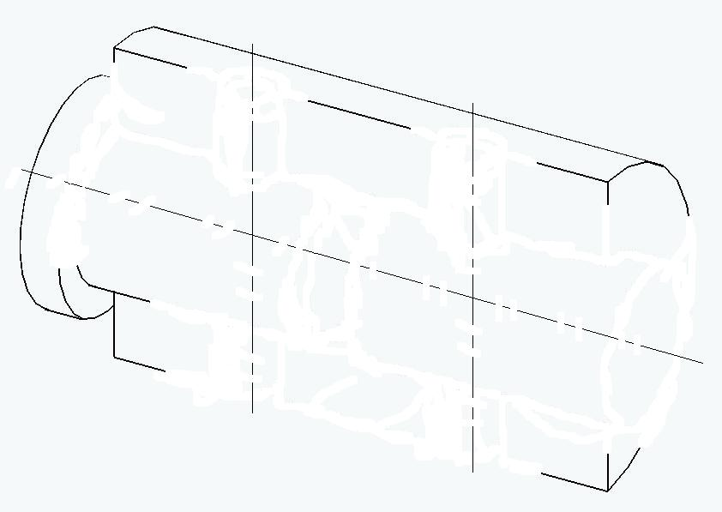

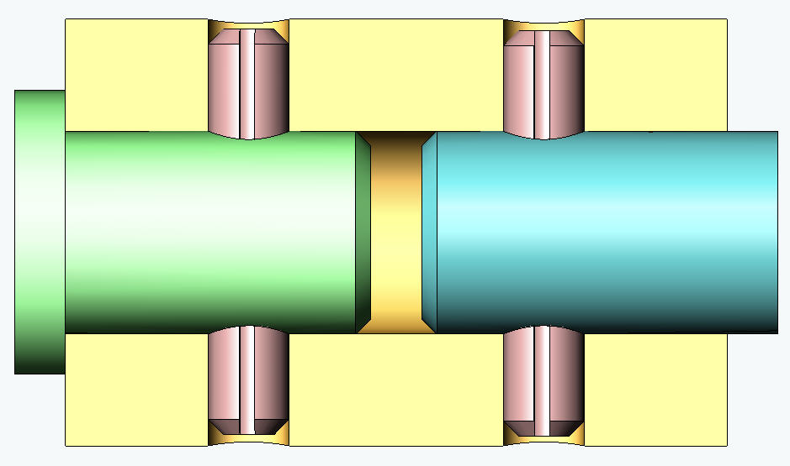

Représentation 2D éclatée des différentes pièces de l’assemblage

Arbre moteur
Arbre récepteur
Manchon rigide
goupille
goupille

Coloriage des surfaces fonctionnelles

  - MIP radiale : en rouge
  - MIP axiale : en vert
  - MIP angulaire : bleu
  - MAP : en jaune

Caractères de la liaison fixe obtenue :

Accouplement rigide réglable
Complète |  | Permanente |  | Rigide |  | Adhérence |  | directe
Partielle |  | Démontable |  | Elastique |  | Obstacle |  | indirecte
DOCUMENT DR3

Désignation des 3 vis : vis ………..……………………………….

Représentation 2D assemblage : Représentation 3D éclatée :

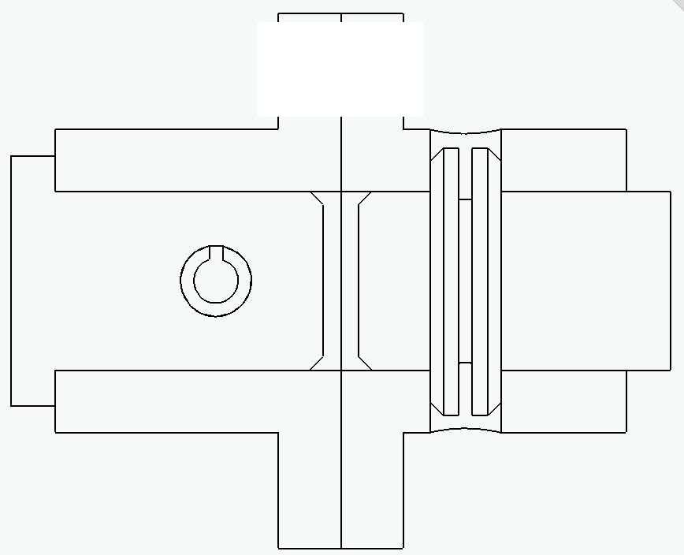
(décalage angulaire de 30°)

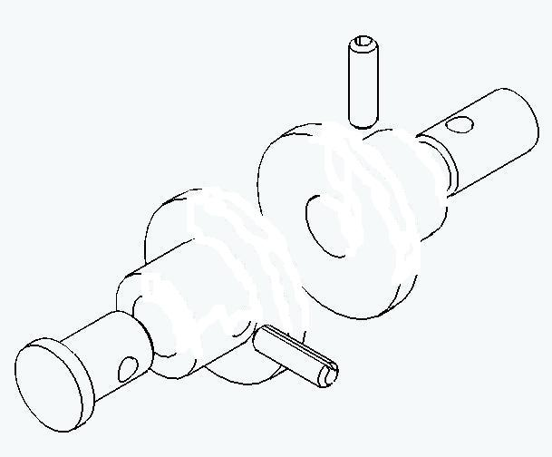
Manchon 2
Arbre récepteur
Arbre moteur
Manchon 1
Vis
Goupille
Goupille

Coloriage des surfaces fonctionnelles

  - MIP radiale : en rouge
  - MIP axiale : en vert
  - MIP angulaire : bleu
  - MAP : en jaune

Caractères de la liaison fixe obtenue :
Complète |  | Permanente |  | Rigide |  | Adhérence |  | directe
Partielle |  | Démontable |  | Elastique |  | Obstacle |  | indirecte

